|  |  |  |
| --- | --- | --- |
| |  |  | | --- | --- | | |  | | --- | |  | | |

**WOS, EL ENTRENAMIENTO**

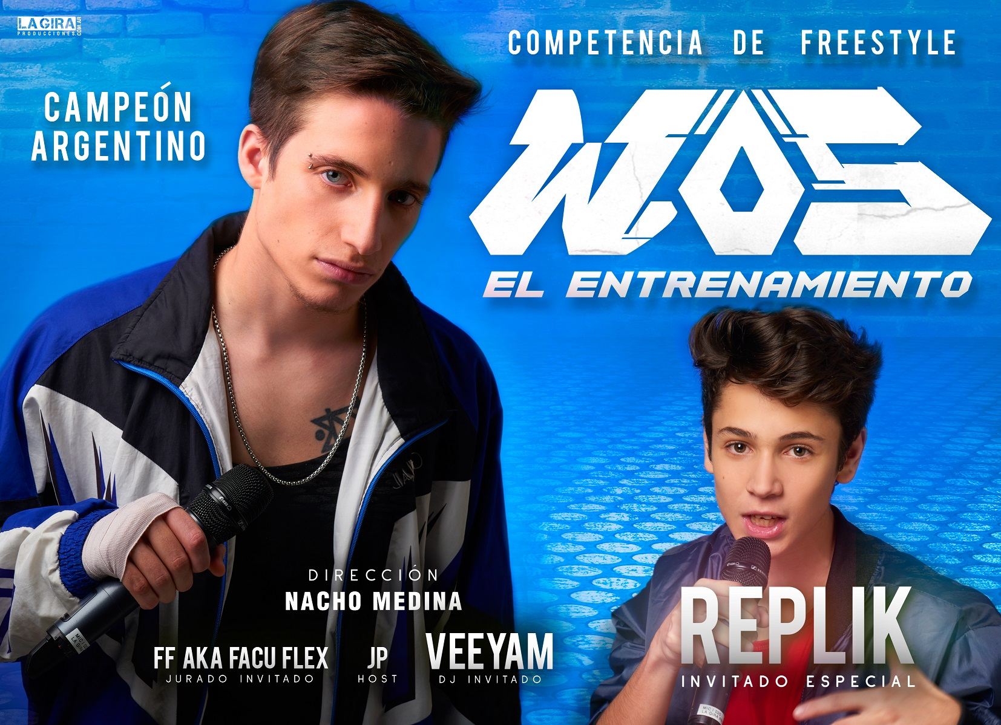

**Con Valen Oliva**

**Valen Oliva** recorre el país con su show **“WOS, EL ENTRENAMIENTO”** en busca de los mejores freestylers de cada ciudad para batallar sobre los escenarios junto a ellos y a un invitado especial: **REPLIK.-**

**WOS EL ENTRENAMIENTO** cuenta también con **VEEYAN** como DJ, **FACU FLEX** como jurado y de **JP** como HOST.

Se trata de un espectáculo innovador adonde **Wos**, con la dirección de **Nacho Medina**, desplegará toda su habilidad por los teatros del argentina y **desafiará sus propios límites con novedosos e interactivos ejercicios de improvisación**.

Actor, músico y freestyler argentino, **Valen Oliva** mas conocido como **WOS**, en 2016 fue la revelación en escena de freestyle nacional y ganador de El Quinto Escalón, en 2017 se coronó **campeón** nacional de Red Bull y **subcampeón Red Bull Internacional (Mexico)**, en 2018 **campeón internacional** de la competencia Double AA y actual puntero de la FMS Argentina

**Replik** con 15 años supo ganar dos fechas en el quinto escalon, participó en el quinto escalón final (Malvinas Argentinas), Red Bull 2017 (Luna Park), cruce de campeones (Gran Rex) y es uno de los competidores de la liga FMS.

**VEEYAM**, productor, beatmaker de el quinto escalón, viene de tocar en la banda ZULU HIP HOP JAM, DJ y conductor en el programa de “El Quinto Escalón” ahora “Damn” en la radio Vorterix.

**FICHA TÉCNICA**

**Libro y Dirección:** Nacho Medina

**Fotografía:** Alejandra López

**Asistente de Dirección:** Charlie Gerbaldo

**Prensa:** María Lapadula

**Comunicación:** María Paz Bernal y Martín Costas

**Programación:** Julieta Turco

**Administración:** Lila Balduini y Florencia Diez Gutiérrez

**Asistente de Producción:** Victoria Soriano

**Producción General:** Gustavo Ferrari, Nicolás Mastromarino y La Gira Producciones